НП СРО «СтройСвязьТелеком»

УТВЕРЖДАЮ
Генеральный директор
НП СРО «СтройСвязьТелеком»

_______________Ю.И.Мхитарян

РАСПОРЯЖЕНИЕ № 2- 12/2010

«13» декабря 2010г. г. Москва

О назначении экспертных групп
для проведения плановых проверок
организаций – членов Партнерства
в феврале 2011 г.
^{месяц}
В соответствии с Программой проведения плановых проверок на 2011 год

ОБЯЗЫВАЮ

  - Центру по контролю качества деятельности создать Экспертные группы в составе:

Группа № 1
Сроки проведения проверок: 7 – 11 февраля 2011года
Состав группы:
-Руководитель Экспертной группы | -Булгакова Ж.Ю., НП СРО «СтройСвязьТелеком»
-Члены экспертной группы | - Романов С.С., ЦССК «Интерэкомс»
Проверяемые организации:
- ООО «СВИТ», ОАО «ЦПО - Каскад», ООО «Строительный Холдинг Славянский» (г.Москва).

Группа № 2
Сроки проведения проверок: 7 – 11 февраля 2011года
Состав группы:
-Руководитель Экспертной группы | -Руцкая О.М., НП СРО «СтройСвязьТелеком»
-Члены экспертной группы | -Любимова С.Н., ЦССК «Интерэкомс»
Проверяемые организации:
- ООО «РОЙЛКОМ», ООО «Сумма Телеком», ООО «Изумруд-сервис» (г.Москва).
Группа № 3
Сроки проведения проверок: 14 – 18 февраля 2011 года
Состав группы:
-Руководитель Экспертной группы | -Даненкова Т.С., НП СРО «СтройСвязьТелеком»
-Члены экспертной группы | -Тверская И.В., ЦССК «Интерэкомс»
Проверяемые организации:
ЗАО «МПО КЛАССИКА», ООО НПЦ «Комтел», ЗАО «СОЮЗСПЕЦСВЯЗЬМОНТАЖ» (г.Москва)

Группа № 4
Сроки проведения проверок: 14 – 18 февраля 2011 года
Состав группы:
-Руководитель Экспертной группы | -Силаева Л.Ю., НП СРО «СтройСвязьТелеком»
-Члены экспертной группы | -Черкасова А.П., ЦССК «Интерэкомс»
Проверяемые организации:
- ООО «Фирма «СВЕТЕЦ», ЗАО «Московский телепорт», ЗАО «БУДАФОН ЛТД» (г.Москва)

Группа № 5
Сроки проведения проверок: 21 – 25 февраля 2011 года
Состав группы:
-Руководитель Экспертной группы | - Тюрина М.А., НП СРО «СтройСвязьТелеком»
-Члены экспертной группы | - Толстой С.Л., ЗАО «АМТ ГРУП»
Проверяемые организации:
- ООО «Техкомпания Хуавэй», ЗАО «СК СВЯЗЬКОМ» (г.Москва)

Группа № 6
Сроки проведения проверок: 21 – 25 февраля 2011 года
Состав группы:
-Руководитель Экспертной группы | -Хавтаси Ю.Ю., НП СРО «СтройСвязьТелеком»
-Члены экспертной группы | - Саргсян Л.А., ЦССК «Интерэкомс»
Проверяемые организации:
- ООО «ТехМодерн» (г.Москва), ООО «СВЯЗЬПРОЕКТСТРОЙСЕРВИС» (МО, г.Мытищи)

Группа № 7
Сроки проведения проверок: 21 – 25 февраля 2011 года
Состав группы:
-Руководитель Экспертной группы | -Мартышечкина В.Н., НП СРО «СтройСвязьТелеком»
-Члены экспертной группы | - Любимова С.Н., ЦССК «Интерэкомс»
Проверяемые организации:
- ЗАО «ГЛОБУС-ТЕЛЕКОМ», ООО «Контур Системс» (г.Москва)

Группа № 8
Сроки проведения проверок: 21 – 25 февраля 2011 года
Состав группы:
-Руководитель Экспертной группы | -Осипова Н.НА, НП СРО «СтройСвязьТелеком»
-Члены экспертной группы | - Егорова Л.Г., ЦССК «Интерэкомс»
Проверяемые организации:
- ЗАО «РОН-Телеком», ОАО трест «Связьстрой-5» (г.Челябинск)

  - Руководителям Экспертных групп разработать Извещения о проведении проверок Планы проведения проверок организаций – членов Партнерства.

1.3. Экспертным группам по итогам проведения проверки каждой организации – члена Партнерства составить Акты с отражением в них соответствия (несоответствия) деятельности организаций проверяемым требованиям.

Председатель Контрольной Комиссии
НП СРО «СтройсвязьТелеком» 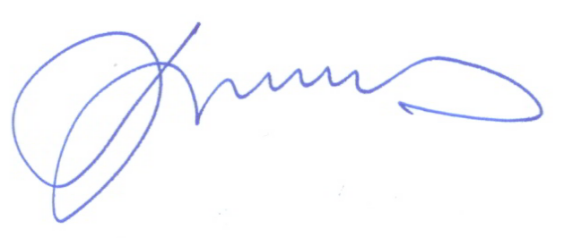 Кириллов А.И.

